УРОК № 13

**ПЛАНЕТИ ЗЕМНОЇ ГРУПИ: МЕРКУРІЙ, ВЕНЕРА, МАРС І ЙОГО СУПУТНИКИ**

**ФОРМУВАННЯ КОМПЕТЕНТНОСТЕЙ:**

* **Предметна компетентність:** ознайомити учнів з сучасним поглядом на будову Сонячної системи (назвати планети Сонячної системи та порядок їх розміщення відносно Сонця та їх класифікацію) , розглянути розглянути основні особливості планет земної групи (Меркурія, Венера, Марс та його супутників), їхні особливості, їхні фізичні характеристики;
* **Ключові компетентності:**

**Спілкування державною мовою -** спілкуватися сучасною науковою мовою з використанням усталених астрономічних термінів та понять*;* чітко та однозначно формулювати судження та аргументувати їх; налагоджувати комунікації у процесі вирішення навчальних завдань та виконання проектів; чітко та стисло викладати основний астрономічний зміст питань у письмовій формі; цінувати наукову українську мову; готувати та представляти повідомлення, доповіді та реферати, презентувати результати проектної діяльності.

**Спілкування іноземними мовами -** оперувати найбільш вживаними в міжнародній практиці астрономічними термінами; користуватися іншомовними джерелами як додатковими під час виконання навчальних завдань та проектів;

**Математична компетентність *-*** застосовувати математичний апарат та закони фізики для розв’язування астрономічних задач, обґрунтування та доведення тверджень; опрацювання, інтерпретації, оцінювання результатів спостережень моделювання астрономічних явищ у формі математичних рівнянь і співвідношень;

**Основні компетентності у природничих науках і технологіях:** пояснювати астрономічні явища, реалізовувати астрономічні спостереження, фіксувати та опрацьовувати й правильно інтерпретувати та оцінювати їх результати; добирати методи та засоби дослідження природних явищ, адекватні поставленим завданням.

**Інформаційно-цифрова компетентність:** використовувати інформаційні системи для швидкого та цілеспрямованого пошуку інформації;користуватися сучасними гаджетами як інструментальними засобами;працювати з віртуальними телескопами; визначати можливі джерела інформації, добирати потрібну інформацію, оцінювати, аналізувати, перекодовувати інформацію;

**Уміння вчитися впродовж життя:** планувати самостійне опрацювання навчального матеріалу з астрономії; визначати цілі навчальної діяльності в короткотерміновому та довготерміновому періодах; виконувати самостійний пошук інформації з використанням різних видів джерел; виділяти головне в опрацьовуваній інформації;

**Ініціативність і підприємливість*:*** ухвалювати рішення щодо вибору найоптимальніших альтернатив під час вирішення навчальних завдань з астрономії; пропонувати способи та засоби економії енергетичних, часових, фізичних ресурсів у навчальному процесі та побуті.

**Соціальна та громадянська компетентності:** відстоювати аргументовано свої погляди на вирішення навчальних завдань та сприймати аргументовані пропозицій товаришів; дотримуватися принципів демократичності та відповідальності під час роботи в групі;

**Обізнаність та самовираження у сфері культури:** визначити роль астрономії у становленні загальнолюдської культури;пояснювати взаємовплив астрономічної науки та образотворчого, музичного, літературного мистецтва; усвідомлювати історичну єдність процесу розвитку природничої науки та культури людської цивілізації.

**Екологічна грамотність і здорове життя:** дотримуватися правил безпеки життєдіяльності в навальному процесі та побуті; дотримуватися правил безпеки життєдіяльності в навальному процесі та побуті; дотримуватися правил екологічної поведінки; визначати чинники та фактори, які порушують екологічну рівновагу в природі та побуті.

**Обладнання**: підручник, презентація із демонстраціями та відеоматеріалами, ноутбук, екран(мультимедійний проектор).

**Тип уроку**: комбінований.

**ХІД УРОКУ**

**■ І. ОРГАНІЗАЦІЙНИЙ ЕТАП**

**■ ІІ. ПЕРЕВІРКА ДОМАШНЬОГО ЗАВДАННЯ**

**Фронтальне опитування**

1. В атмосфері Землі найбільше...
2. Шар атмосфери в якому відбувається формування погоди?
3. Яке походження кратерів на поверхні Місяця?
4. Чому на материках протягом року не спостерігається різкого перепаду температур?
5. Чому з поверхні Землі ми бачимо тільки одну півкулю Місяця?
6. Як за допомогою спостережень сонячних затемнень зробити висновок про відсутність атмосфери на Місяці?
7. У яких фазах Місяця припливи у Світовому океані будуть максимальними? Відповідь поясніть.
8. Яке значення має Місяць для подальшого освоєння космосу?

**■ІІІ. АКТУАЛІЗАЦІЯ ОПОРНИХ ЗНАНЬ. МОТИВАЦІЯ НАВЧАЛЬНОЇ ДІЯЛЬНОСТІ**

**Прийом «Інтелектуальна розминка»**

1. Що створює парниковий ефект на Землі?
2. Що захищає життя на Землі?
3. Земля і Місяць знаходяться на майже однаковій відстані від Сонця. Чому фізичні умови на них так сильно відрізняються?

Існування життя поза Землею, особливо життя розумного, з давніх часів є одним з питань, які бентежать людський розум. Думки про те, що наша планета не є єдиним населеним світом у безмежному просторі Всесвіту, висловлювалися ще до нашої ери, коли існувала єдина наука — філософія. Історія пошуків життя поза Землею сповнена драматичних подій і гірких розчарувань. Астрономія, одержуючи відомості про природу небесних тіл і тих явищ, які відбуваються на них, надавала можливість виявити ті чи інші прояви життя, у тому числі розумного за межами Землі. Оскільки знайдено ознаки життя в найхолодніших та найспекотніших куточках Землі, то є надія виявити бодай найпростіші форми життя на інших тілах Сонячної системи. Тому до кожної із планет було відправлено міжпланетні космічні станції та уважно спостерігають наземні та космічні обсерваторії, що вони там побачили та яку інформацію про них зібрали, ми дізнаємось найближчим часом протягом наступних уроків. І розглянемо ми сьогодні найближчі до нас планети – планети Земної групи.

**■ ІV. ПОВІДОМЛЕННЯ ТЕМИ, МЕТИ ТА ЗАВДАНЬ УРОКУ.**

**■ V. ВИВЧЕННЯ НОВОГО МАТЕРІАЛУ**

**1. Планети земної групи та планети-гіганти.**

Планети Сонячної системи за розмірами і будовою діляться на дві групи – планети земної групи (Меркурій, Венера, Земля, Марс) та планети гіганти (Юпітер, Сатурн, Уран, Нептун). Суттєві відмінності між цими групами планет полягає у таких характеристиках (див. таблицю):

|  |  |  |
| --- | --- | --- |
| **Основні параметри** | **Планети** | |
| **Земна група** | **Гіганти** |
| Середня густина | $$≈5 г/{см}^{3}$$ | $$≈1 г/{см}^{3}$$ |
| Хімічний склад | Fe, Si, Al | H2, He |
| Температура під хмарами | 200 - 700 K | $$≈2000 K$$ |
| Кількість супутників | 3 | 180 |

Планетам земної групи властиві невеликі розміри і маси, велика середня густина і тверда поверхня. Ці планети повільно обертаються навколо своїх осей.

Планетам-гігантам властиві великі розміри і маси, утворилися здебільшого з Гідрогену та Гелію, тому їхня середня густина невелика, між атмосферою і поверхнею немає чіткої межі.

1. **Планети земної групи**

Планетам земної групи властиві невеликі розміри і маси, велика середня густина мають гаряче металеве ядро оточене мантією із силікатних порід. Ці планети повільно обертаються навколо своїх осей.

**2.1 Меркурій**

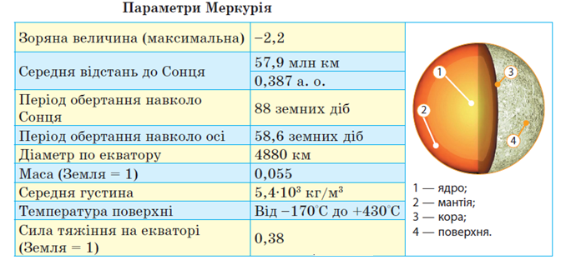Меркурій є найменшою із планет земної групи, яку рідко кому випадало спостерігати неозброєним оком, тому що вона розташована близько до Сонця. Меркурій дуже повільно обертається навколо своєї осі в тому самому напрямку як і Земля. Період осьового обертання планети становить 2/3 періоду обертання навколо Сонця, тому за кожні свої два роки він робить три оберти відносно зір і один оберт відносно Сонця. Тобто, одна сонячна доба на цій планеті триває майже два меркуріанських роки. Отже, протягом майже трьох місяців там світить Сонце і стільки ж триває ніч.

Меркурій має розріджену газову оболонку, яка в основному складається з гелію, водню і незначної кількості аргону, неону, ксенону. Через відсутність постійної атмосфери й близькість до Сонця фізичні умови на поверхні Меркурія дуже суворі. В полудень на екваторі максимальна температура сягає +430°С , а вночі знижується до -170°С. Світлини поверхні Меркурія, вражають схожістю його рельєфу з поверхнею Місяця — така сама величезна кількість кратерів, що свідчить про однакову природу цих космічних тіл. До речі, один із великих кратерів на Меркурії названий на честь Тараса Шевченка. Вісь обертання Меркурія перпендикулярна до його орбіти, тому дно полярних кратерів ніколи не світлюється Сонцем. Ці області слугують сховищами водяного льоду, перемішаного з гірськими породами. Гори на Меркурії сягають висоти всього 2-4 км. На поверхні Меркурія були виявлені також величезні рівнини, які заповнені застиглою базальтовою лавою. Це свідчить, що планета була колись розігріта, внаслідок чого в той час відбувалася інтенсивна вулканічна діяльність.

Магнітне поле Меркурія дуже слабке – воно у понад 100 разів слабкіше від земного і утворюється ймовірно в результаті ефекту доміно ( циркуляція рідкого ядра планети в результаті збовтування сонячними припливними силами). Вважається, що в ядро – залізне, з радіусом приблизно 1800 км і в ньому зосереджено 80% усієї маси Меркурія, цим визначається його найбільша середня густина серед усіх планет Сонячної системи.

**2.2 Венера**

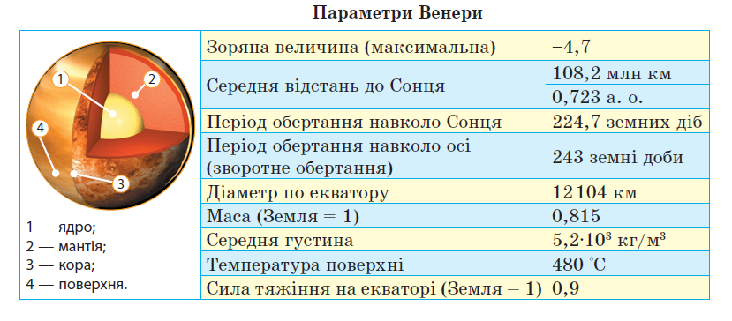Венера — найгарячіша планета Сонячної системи. У неї, як і у Меркурія, немає природних супутників. Українська народна назва цієї планети — Вечірня, або Вранішня, зоря, адже вона першою з’являється на вечірньому небосхилі й останньою гасне на світанку.

Тривалий час Венеру називали планетою загадок, тому що густі хмари приховують її поверхню. Венера - планета, яка найповільніше обертається навколо осі в зворотному напрямку порівняно з іншими планетами.

Атмосфера планети така щільна, що поверхню через неї побачити неможливо. Головна складова атмосфери - вуглекислий газ (96% за об’ємом), азот (3 %) з невеликими домішками водяної пари (0,05 %). Наявність в атмосфері Венери великої кількості вуглекислого газу спричиняє явище парникового ефекту, яке проявляється значно сильніше, ніж на Землі. Атмосферу Венери можна умовно поділити на два шари: нижній (верхня межа хмар з постійною температурою) займає висоту 60-75 км; верхній розташований на висоті 75-100 км з мінімальною температурою близько 108°С.

Саме тут здебільшого й формується венеріанська погода та закручуються урагани розташовані нижче у тропосфері, до того ж стрімке переміщення повітряних мас відбувається в напрямку від денного боку до нічного, а не в полярному напрямку від екватора, як на Землі. Основний шар хмар розташовується на значній висоті (50-70 км), що пояснюється великим атмосферним тиском, який біля поверхні досягає 90 атм. Хмари на Венері, скоріше, нагадують слабку імлу, в якій видно предмети на відстані до 1 км. Потужний хмаровий шар відбиває у космос 75% сонячного світла. Вони мають шарову структуру, окрім водяної пари у них утворюються краплини сірчаної кислоти, але до поверхні ці кислотні дощі не долітають, оскільки під хмарами температура різко підвищується і краплі випаровуються. (явище вірго). У формуванні венеріанських кислотних хмар скоріше за все задіяні численні вулкани, які постійно викидають гігантську кількість магми, що містить сірку. Активна вулканічна діяльність веде до виникнення потужних електричних розрядів, які формують справжні електричні шторми у венеріанській атмосфері. Отримані останні дані говорять про те, що грози на Венері характеризуються частотою блискавичних розрядів, які не менш ніж в 100 разів перевищують земний показник. Це вражаюче явище отримало назву електричного дракона.

Температура на поверхні Венери досягає +480°С і майже не змінюється протягом доби, а тиск порядка 80-100 атм. Густі хмари пропускають мало сонячного світла й створюють «сутінкову» освітленість навіть тоді, коли Сонце перебуває високо над горизонтом. Це єдина планета, від світла якої земні предмети можуть відкидати тінь.

Більшу частину поверхні Венерн займають рівнини. Найвищі гори - гори Максвелла - піднімаються на 11 км над середнім рівнем поверхні. На Венері виявлено кратери діаметром до сотень кілометрів. Великі кратери названо на честь видатних жінок: Ахматова, Войнич, Дункан, Орлова або просто жіночими іменами: Антоніна, Валентина, Зоя, Ірина, Нана, Ольга та ін. Великі височини-материки мають назви: Земля Афродіти, Земля Іштар, Земля Лади тощо.

Близько 500 млн років тому на Венері відбулася глобальна геологічна катастрофа. Сотні тисяч діючих вулканів викинули величезну кількість лави, що вкрила всю поверхню. Найвищий згаслий вулкан - гора Маат, названа на честь єгипетської богині істини й порядку, підіймається над навколишньою рівниною майже на 8 км.

Для дослідження рельєфу планети було використано метод радіолокації. АМС «Магеллан» у 1990-1994 рр. провела глобальну радіолокацію поверхні Венери. За допомогою радіолокаторів на поверхні Венери було виявлено велетенські кратери, згаслі вулкани, просторі низовини, високі гірські масиви. На основі отриманих даних було складено рельєфні карти.

Магнітне поле Венерн дуже слабке, його напруженість у 104 рази менша від земної. Магнітосфера майже повністю відсутня, тому сонячний вітер, зіштовхується з атмосферою планети й захоплює за собою її речовину, формуючи йонний шлейф, який тягнеться на 45 млн км, тобто сягає Землі.

**3.3 Марс і його супутники**

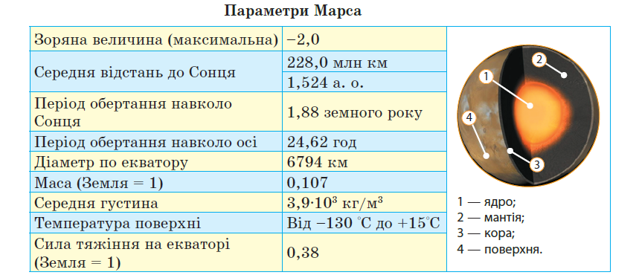Марс — четверта за відліком планета Сонячної системи. Для спостерігача вона з’являється на небосхилі у вигляді яскравого червоного світила. Марс і Земля кожні 15-17 років зближуються на найменшу відстань – 56 млн. км., це називають великим протистоянням. Тоді Марс не зникає з неба всю ніч і світиться особливо яскравим червоно-помаранчевим кольором – найкращий час для спостережень. Хоча маса та радіус Марса менші, ніж Землі, але тривалість доби (24,6 год.) і зміна пір року (вісь обертання нахилена під кутом 65 до площини орбіти) нагадують нашу планету. Правда, тривалість сезонів на Марсі майже у 2 рази довша, ніж на Землі.

Марс має розріджену атмосферу, тому існують великі добові коливання температури: на екваторі вдень до +15°С, а вночі до -65°С. Її тиск біля поверхні становить в середньому 0,006 тиску земної атмосфери. За складом вона нагадує атмосферу Венери: 95% - вуглекислого газу, 4% - азоту і аргону, 1% - кисню і водяної пари. Узимку на поверхні Марса спостерігається сніг та іній, але вода в рідкому стані там існувати не може. В умовах низького атмосферного тиску вода закипає за температури +2 °С і відразу випаровується. Швидкість вітру на поверхні планети не перевищує 15 м/с. Марс - єдина планета, де спостерігаються глобальні пилові бурі. Хмари пилу не пропускають сонячне випромінювання до поверхні. Поверхня планети сильно охолоджується, а пил і навколишня атмосфера, навпаки, розігріваються. В атмосфері Марса спостерігаються піщані вихори, що закручують стовпи пилу заввишки до 8 км. Хмари складаються із силікатного і крижаного пилу, який піднімається так високо в атмосферу.

Поверхня Марса являє собою величезну пустелю, більша частина якої вкрита червонуватим піском (через високий вміст оксиду заліза або звичайної іржі) та каменями. Із близької відстані Марс більше схожий на Місяць, ніж на Землю оскільки безліч круглих кратерів свідчать про інтенсивне метеоритне бомбардування в минулому. Ряд кратерів на Марсі назвали на честь українських астрономів: Барабашова, Герасимовича, Сімейкіна, Струве, Фесенкова. Дві третини поверхні Марса займають світлі ділянки, які отримали назву материків, близько третини - темні ділянки, які названі морями. Поверхня Марса характеризується чітко вираженою асиметрією. Південна гориста півкуля в середньому на 5 км вища від Північної. На знімках марсіанської поверхні добре видно численні великі й дрібні каньйони. Їхня ширина сягає 600 км, глибина - 5 км. Найбільший каньйон - Долина Марінера - тягнеться майже на 5000 км. Вражають своїми масштабами згаслі вулкани Марса. Найвищий – гора Олімп - піднімається над поверхнею на 27 км. Діаметр її основи сягає 600 км.

Навіть у невеликі телескопи на Марсі видно як поблизу полюсів восени утворюються білі плями - полярні шапки, які зникають повністю на початку літа. Знамениті шапки Марса утворені товстими, близько 3 км, шарами льоду, змішаного з пилом. Верхній шар полярних шапок складається із «сухого льоду» (замерзлого вуглекислого газу – СО2) з невеликою домішкою звичайного льоду (Н20). Температура тут опускається нижче від -110°С. Коли на одній з півкуль починається зима, то відповідна полярна шапка починає рости і сягає 57° широти в Північній півкулі та 45° у Південній. Навесні шапки починають танути. Восени, коли формуються полярні шапки, можна спостерігати блакитнувато-білі хмари в атмосфері планети. Магнітне поле слабше від геомагнітного в 500 разів.

Загадкові марсіанські долини, схожі на русла річок, які утворилися від водяних потоків, які висохли понад мільярд років тому. У 1999 р. було опубліковано дослідження, які доводять, що на Марсі раніше існував океан води. Це вдалося встановити за допомогою фото, переданих на Землю станцією Mars Global Surveyor, за особливостями відображеного на них рельєфу. Океан міг існувати, поки температура поверхні Марса була досить висока. Планета спочатку охолоджувалася близько мільярда років. Тонка атмосфера Марса не перешкоджала «зникненню» води в міжпланетний простір. Зі зниженням температури замерзла вода впереміш із піском утворила підповерхневу крижану оболонку - кріосферу, яка має кількість води, еквівалентну шару завтовшки приблизно 1 км по всій планеті.

Марс має два природні супутники — Фобос і Деймос, які із Землі можна побачити лише в телескопи. Це дрібні небесні тіла, які за формою нагадують картоплини розмірами 27x21x29 км (Фобос) та 15x12x8 км (Деймос) і нагадують астероїди. Поверхня супутників вкрита кратерами діаметром від 50 м до 10 км, які свідчать про метеоритні удари. Фобос за одну марсіанську добу встигає зробити три оберти навколо планети, а Деймос понад 2,5 марсіанської доби перебуває над горизонтом. Природа цих утворень досі залишається нез’ясованою

|  |  |  |  |
| --- | --- | --- | --- |
|  | **Меркурій** | **Венера** | **Марс** |
| Сидеричний період (діб) | 87,97 | 224.7 | 687 |
| Відстань від Сонця (а.о.) | 0,39 | 0.72 | 1,52 |
| Зоряна доба | 58 діб | 243 доби | 24 год 37 хв |
| Сонячна доба | 176 діб | 116,75 діб | 24 год 40 хв |
| Маса (земних мас) | 0,055 | 0,815 | 0,107 |
| Густина (г/см3) | 5.4 | *5,2* | 3,97 |
| Екваторіальний, радіус (км) | 2439 | 6052 | 3393 |

**VIІ. ПІДСУМОК УРОКУ**

**Поміркуємо**

1. За своїми фізичними характеристиками (розмірами, масою, кількістю супутників) планети виразно поділяються на…
2. Найщільнішу атмосферу має...
3. Поверхня Марсу має червонуватий колір, бо ...
4. Рельєф Меркурія дуже схожий з…
5. Найвищу температуру поверхні має планета…
6. Близнюк Землі…
7. Полярні шапки на Марсі складаються з…
8. На яких планетах земної групи відбувається зміна пір року?
9. На поверхні якої планети земної групи спостерігається найдовший день?
10. Чому Меркурій не може утримувати постійної атмосфери?

За високої температури +430 °C середня швидкість молекул газів досягає критичної другої космічної швидкості, і тому в гравітаційному полі Меркурія не може існувати стала атмосфера.

1. Чому в Марса є полярні шапки, а у Венери немає?
2. На яких планетах земної групи може існувати життя?

Умови для існування життя можуть бути у верхніх шарах атмосфери Венери та під поверхнею Марса, де можуть бути водойми рідкої води, хоча це й малоймовірно.

Рефлексія

* + - На уроці я зрозумів …
    - Сьогодні я навчився …
    - На уроці найцікавішим було …
    - На уроці мені було найважче …
    - Сьогодні на уроці я не зрозумів …
    - У мене виникло запитання …

**VII. ДОМАШНЄ ЗАВДАННЯ**

*Прочитати тема 3, пункт 2 (С. 46-50),*

*Контрольні запитання 3-6 С. 50*

*Виконайте завдання.* Визначте свою вагу на поверхні планет земної групи.

Підготувати повідомлення, буклети, бюлетені, презентації на одну із тем:

* Меркурій – планета чи супутник?
* Венера – планета для життя або філіал пекла в Сонячній системі?
* Терра формування Марса;
* Марс і проблема життя на ньому в художній літературі та науці.